Составитель: Копытова Л.Ю.

МАДОУ ЦРР – детский сад.

Консультация для родителей

«Кризис трех лет»
Кризис трех лет - это важный этап в процессе психологического развития ребенка. У ребенка начинает формироваться личность. Это достаточно сложный период для родителей, так как малыш постоянно проверяет их на прочность, изучает границы дозволенного.
Ребенок постоянно развивается, а всякому процессу развития свойственны скачкообразные переходы – кризисы. Они необходимы – это движущая сила развития. Кризис трех лет – это важный этап в процессе психологического развития ребенка. У ребенка начинает формироваться личность. Обычно кризис протекает с 2,5 до 3,5 лет.
«Я сам!» - это - то самое новообразование, с которого и начинается кризис трех лет. Ребенок хочет ощущать себя взрослым и самостоятельным, он уже имеет собственное «хочу» и готов отстаивать его перед взрослыми.
Детские психологи описывают семь основных проявлений кризиса трех лет – так называемое «семизвездие симптомов».
- Негативизм. Это не просто нежелание выполнять какие-то указания взрослого, не просто непослушание, а стремление делать все наоборот, не подчиняться ни в коем случае воле взрослого. Например, мальчик очень любит кататься на велосипеде. Ему не всегда разрешают, но сегодня говорят: «Иди катайся». Но он отвечает: «Не пойду». Дело в том, что в голосе матери он уловил повелительные нотки. Дети не только протестуют на каждом шагу против излишней, по их мнению, опеки, но и специально делают то, что им запрещено.
- Упрямство. Это «такая реакция ребенка, когда он настаивает на чем-либо не потому, что ему этого сильно хочется, а потому, что он это потребовал, что он так захотел» (Л. Выготский), т. е. это «реакция не на предложение, а на свое собственное решение» (А/. Ермолаева). Например, ребенка, когда он уже проснулся, мама просит встать с постели, но он в течение долгого времени не соглашается вставать, хотя ему уже давно надоело лежать в постели и хочется поиграть с игрушками. Однако ребенок заявляет: «Сказал — не встану, значит, не встану!»
- Строптивость. Это постоянное недовольство всем, что предлагает взрослый. Ребенку ничего не нравится из того, что он делал раньше, он как бы отрицает тот образ жизни, который сложился у него до 3 лет.
- Своеволие. Ребенок все хочет делать сам, даже если не умеет, борется за свою самостоятельность.
- Протест — бунт против окружающих. Проявляется в том, что все поведение ребенка носит протестующий характер, как будто он находится в состоянии жесткого конфликта со всеми людьми, постоянно ссорится с ними, ведет себя очень агрессивно.
- Обесценивание ребенком личности близких. Обесцениваются старые привязанности ребенка к вещам, к людям, к правилам поведения.
- Деспотическое подавление окружающих. Вся семья должна удовлетворять любое желание маленького тирана, в противном случае ее ждут истерики и слезы. Ребенок хочет стать господином положения.
Следствием проявления перечисленных симптомов могут стать внутренние и внешние конфликты, невротические проявления (энурез, ночные страхи, заикание и др.).
Кризис протекает остро только в том случае, если взрослые не замечают или не хотят замечать у ребенка стремление к самостоятельности, когда они пытаются во что бы то ни стало сохранить прежний тип взаимоотношений, устраивающий их, когда они сдерживают самостоятельность и активность ребенка. Если же взрослые реагируют на изменения, происходящие в ребенке, заменяют авторитарный стиль взаимодействия с ребенком, гиперопеку на партнерское общение с ним, предоставляют ему самостоятельность (в разумных пределах), конфликтов между ними и трудностей общения может и не возникнуть или они будут носить временный, преходящий характер.
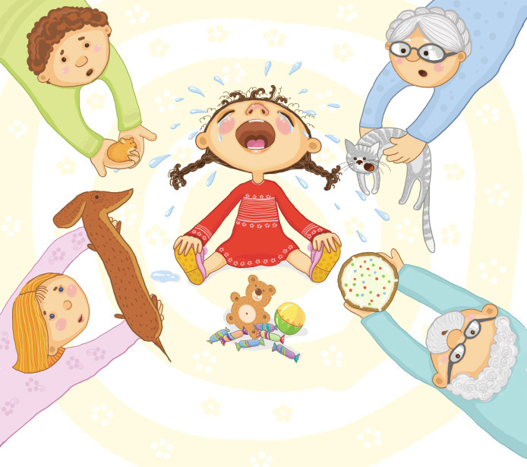
Рекомендации родителям
При проявлении негативизма, когда ребенок все делает наоборот, стоит попробовать применить небольшую хитрость, и действовать от обратного: «Сегодня очень холодно, но ты можешь не одеваться тепло. Тогда ты заболеешь и будешь лежать дома в постели, смотреть мультфильмы, а мы с папой в это время пойдем в цирк!». В таком случае ребенок с удовольствием натянет на себя все теплые вещи.
При правильном поведении ребенка, стоит подчеркивать его взрослость и значимость. Не воспринимайте благие порывы малыша, как должное. Если он помыл за собой тарелку после обеда – он взрослый, он как папа! Ребенок самостоятельно правильно оделся быстрее всех – он взрослый, он умеет одеваться лучше и быстрее мамы. Не забывайте хвалить за хорошее поведение, за самостоятельность; рассказывайте бабушке или папе, вернувшемуся с работы, какой молодец и умница ваш ребенок, что он сделал хорошего. Это поможет сформировать у вашего ребенка положительный образ себя.
Предоставляйте ребенку возможность самостоятельно принимать решения: «Ты сначала уберешь игрушки или сначала пообедаешь? Ты на завтрак будешь кушать манную кашу или гречневую?». В таком случае любое действие ребенка будет правильным, но осознание самостоятельности принятого решения, заставит его гордиться собой.
Старайтесь избегать ситуаций, когда ребенок может ответить «нет». Не давайте ему прямых указаний: «Одевайся, мы сейчас идем гулять», А создайте иллюзию выбора: «Ты хочешь погулять во дворе или в парке?».
Применяйте ролевые игры для объяснения ребенку норм поведения. Проигрывайте ситуации капризов, подчеркивая реакцию малыша на плохое поведение куклы. В игре капризничающий персонаж должен всегда представляться маленьким, глупым, несмышленым.
Примите как должное равное положение ребенка в семье. Ведите себя с ним так, как Вы хотите, чтобы он вел себя с Вами. Советуйтесь с ним по «важным» вопросам, спрашивайте разрешения, вторгаясь в его пространство. Посеяв взаимное доверие в этом возрасте, Вы пожнете плоды откровенности в подростковом периоде, когда кризис будет значительно более сложным.
Вводя определенные запреты, расширяйте и права ребенка. Дайте ему возможность принимать решения в незначительных ситуациях и учиться на своих ошибках. Тогда запреты, направленные на его безопасность, будут более действенными. Памятуя опыт своих ошибок, ребенок учтет Ваше мнение.
Не пытайтесь воспитывать ребенка в момент истерики. Оставьте его в одиночестве и дайте ему успокоиться. Только после полного успокоения объясните ребенку все «за» и «против», оставаясь спокойным, как бы трудно это не было. Если истерика случилась на улице или в магазине, по возможности лишите ребенка зрителей. Для этого можно просто перенести ребенка в менее людное место, и там переждать приступ истерики. После того, как ребенок успокоится, объясните ему, что вы его очень любите, но капризами он ничего не добьется.
И самое важное: ребенок учится на примере родителей. Не допускайте в своем поведении таких поступков, которые Вам не хотелось бы лицезреть, глядя на свое чадо.
Реакция родителя на капризы ребенка при кризисе трех лет – очень важный вопрос. Трехлетний ребенок настойчиво проверяет границы дозволенного, и если вы где-то дадите слабину или наоборот чересчур жестко поведете себя – в ответ получите неадекватную реакцию. Поэтому будьте спокойны в любой ситуации, даже если это очень сложно. Помните, что кризис трех лет – это вовсе не проявление вредности или плохой наследственности, а природная необходимость испытать себя, закрепить ощущение самостоятельности и собственной значимости. Это жизненный этап, без которого невозможно становление личности ребенка. Следовательно, ваш девиз в это непростое время: терпение, терпение и терпение!
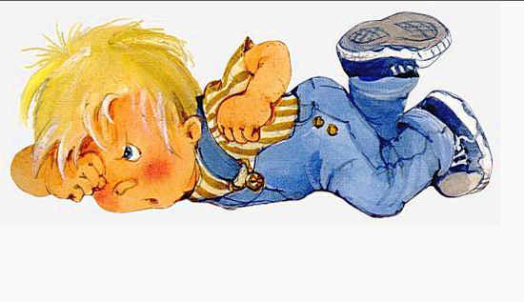
Интернет ресурсы: nsportal. ru
delfin - rc.ru
playroom.ru

